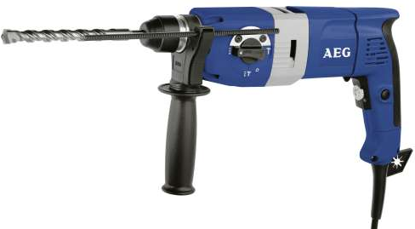 | 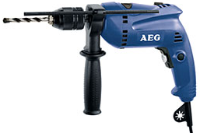 | 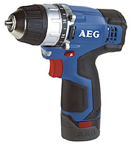
ПЕРФОРАТОР AEG  ВН 2600R (Германия) | ДРЕЛЬ УДАРНАЯ AEG  SBE 600 R (Германия) | Аккум.шуруповерт  AEG BS 12 C IQ (Германия)
800 Вт, 0-1050 об/мин, 3. 0Дж, 26/13/30 мм, 3.3 кг, кейс | 600 Вт, 0-2700 об/мин, 21 Нм, 10/13/30 мм, БЗП 1,5-13мм, кейс | 12В,1.5A/ч Li, 0-575об/мин, 10/20мм,1.1кг, кейс,2аккум., ЗУ
Цена – 1.590,00 | Цена – 719,00 | Цена – 1.270,00
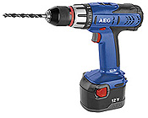 | 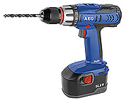 | 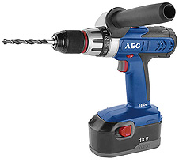
Аккумуляторный шуруповерт  AEG BS 12 X (Германия) | Аккумуляторный шуруповерт  AEG BS 14 X (Германия) | Аккум.шуруповерт  AEG BS 18 X (Германия)
12В, 2.0A/ч, 0-380/0-1300об/мин, 16/35Нм, БЗП 1,5-10мм, 10/30 мм, 2,0 кг, кейс, 2 аккум., ЗУ | 14,4 B, 2,0 A/ч, 0-4010/0-1400 об/мин, 18/40 Нм, 13/32/10 мм, 2,1 кг, кейс, 2 аккум., ЗУ | 18 В, 2.0 А/ч, 0-450/0-1500 об/мин, 20/60 Нм, 1.5 - 13 мм, 2.6 кг, кейс, 2 аккум., ЗУ
Цена – 1.270,00 | Цена – 1.390,00 | Цена – 2.190,00
УГЛОШЛИФМАШИНА AEG  WS 8-125МХ (Германия) | УГЛОШЛИФМАШИНА AEG  WSE 9-125 MX (Германия) | УГЛОШЛИФМАШИНА AEG  WS 21-230 GVX (Германия)
750 Вт, 125 мм, 10.000 об/мин,1.8 кг, кейс, гайка FIXTEC | 850 Вт, 3.000-10.000 об/мин, 125 мм, 1.8 кг, кейс, гайка FIXTEC | 2100 Вт, 6.600 об/мин, 230 мм, 5.4 кг, гайка FIXTEC, антивибрац.доп.рукоятка
Цена – 990,00 | Цена – 1.050,00 | Цена – 1.950,00
Компания «МИН» ООО является официальным представителем инструмента Торговой Марки AEG (Германия).
АКЦИЯ!!! С 01.07.2009 по 31.09.2009 (цены указаны в грн. с НДС)

